Bignonia capensis
Özellikleri
Herdemyeşil bir sarmaşıktır. Birleşik koyu yeşil yaprakları vardır. Temmuz sonundan Ocak sonuna kadar ekilir (bazen noel zamanı sıcak ülkelerde ekilebilir) Turuncu kümeler halinde boruya benzeyen çiçekleri vardır. İyi süzülen, nemli ve zengin topraklarda yetiştirilir.
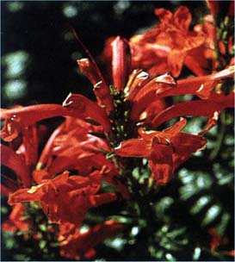

SARILICILAR | YAPRAK  RENGİ | ÇİÇEK  RENGİ | MEYVE  (TOHUM)  RENGİ | SONBAHARDA  YAPRAK  RENGİ | çiçek açma dönemi | boy(max mt.) | çit için | bodur için | grup için | Davranış |  |  | Gelişme |  |  | Toprak |  | Işık İhtiyacı |  |  | İklim |  | Bölge |  |  |  | not
 |  |  |  |  |  |  |  |  |  | yayılıcı | dağınık | piramit form | yavaş | orta | hızlı | taze / havalanmış | kuru | güneş | gölge | yarı gölge | soğuk | ılıman | kıyı şeridi | alçak rakım | yüksek rakım | ova | not
Bignonia capensis | Yeşil | Turuncu | - | - | 7--9 | 0 | - | - | - | - | - | - | - | - | - | - | - | X | - | X | - | - | - | - | - | - | -

